**ПАСПОРТ ПРОЕКТА «ПОКОРМИТЕ ПТИЦ ЗИМОЙ»**

(социальный)

|  |  |  |
| --- | --- | --- |
| **Название проекта** | | **«ПОКОРМИТЕ ПТИЦ ЗИМОЙ»** |
| **Идея проекта** | | **Помочь братьям нашим меньшим** |
| **Цели и задачи проекта** | | **Цель проекта**: воспитывать защитников природы, дать экологические знания, научить быть милосердными.  **Задачи проекта:**   * Привлечь внимание родителей и детей к помощи зимующим птицам. * Формировать у детей умения и навыки по уходу за птицами в зимний период. * Воспитывать любовное, заботливое отношение, способствовать усвоению правил поведения при общении с птицами. * Развивать чувственно-эмоциональную реакцию на окружающую среду. |
| **Участники проекта** | | 15 учащихся 2 «б» класса МБОУ Меляевской СОШ и учитель начальных классов Маслова Н.Н.**;** родители, администрация школы, завхоз школы, библиотекарь, учитель биологии, ученики школы |
| **Организатор и руководитель проекта:** | | Маслова Наталья Николаевна, учитель начальных классов |
| **Название организации:** | | Муниципальное бюджетное образовательное учреждение Меляевская СОШ |
| **Адрес:** | | Нижегородская обл., Кулебакский район, р.п. Гремячево  улица Ленина, дом 44 |
| **Телефон:** | | 8-(831- 76-78-) - 4 - 25 |
| **Сроки реализации проекта:** | | ноябрь 2014г. – январь 2015г. (бессрочный) |
| **Значимость проекта** | | Помощь птицам выживать в зимних условиях, воспитывать защитников природы, учить быть милосердными. |
| **Краткое содержание проекта** | | Основные этапы проекта были организованы на уроке окружающего мира. Учителем была проведена беседа с детьми на тему Жизнь птиц зимой»  **Актуальность:** Зима – трудный период в жизни птиц. Птицам необходима помощь.  **Проблема:** как помочь птицам выжить в зимних условиях?  **Гипотеза:** если постоянно подкармливать зимующих птиц, то можно помочь им пережить холодный период года, когда птицам сложно добывать корм из–под снега. Также можно сохранить их численность.  **План работы над проектом:**  -довести до участников проекта важность данной проблемы;  -создание творческой группы (все учащиеся класса);  -совместное составление плана работы над проектом.  -подбор методической и художественной литературы, иллюстративного материала  -развешивание кормушек и создание природоохранной зоны для птиц на территории школы. |
| **Ресурсное обеспечение проекта:** | | |
|  | | |
| **Вид ресурсов** | **Перечень действий** | |
| **Информационные** | Спланировать рекламно-разъяснительную кампанию среди учащихся школы. | |
| **Кадровые** | Создать инициативную группу из учащихся класса и их родителей по реализации проекта; | |
| **Нормативно-правовые** | Утвердить местоположение уголка птиц на пришкольной территории. | |
| **Программно-методические** | Подготовить подборку материалов по оформлению птичьих кормушек. | |
| **Материально-технические** | Подготовить строительный инструмент, эскизы, строительный материал. | |
| **Этапы реализации проекта** | | |
| **Сроки** | **Содержание работы** | |
| **ноябрь** | Экскурсия в лес, наблюдение за птицами | |
| **ноябрь** | Подготовка листовки-обращения с призывом к сохранению природы и ее обитателей, памятку «Как подкармливать птиц» Приложения №1 , №2 | |
| **декабрь** | Пропаганда идеи защиты птиц среди учащихся школы. Акция «Покормите птиц зимой» | |
| **декабрь - январь** | Составление таблицы о видах корма для птиц. Приложение №3  Изготовление и установка птичьих кормушек на территории школы. | |
| **январь** | Выступление участников акции с результатами работы  Дальнейшее развитие проекта. | |
| **Социальная оценка результатов реализации проекта:** | План проекта был полностью реализован. Инициативная группа (все учащиеся класса) награждена грамотами. Доброе дело не прошло незамеченным.  Администрация школы и учащиеся положительно оценили деятельность учащихся. | |
| **Результат проекта:** | Участие в проекте всех учащихся класса и их родителей.  Организация на территории школьного учреждения природоохранной зоны для птиц.  Повышение экологического сознания у всех участников проекта. | |

Директор МБОУ Меляевская СОШ /Гололобова Т.В./

Руководитель проекта**: /** Маслова Н. Н./

**ФОТООТЧЁТ:**

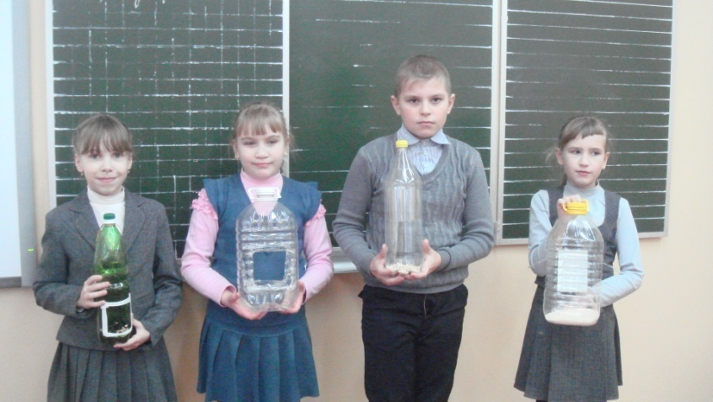

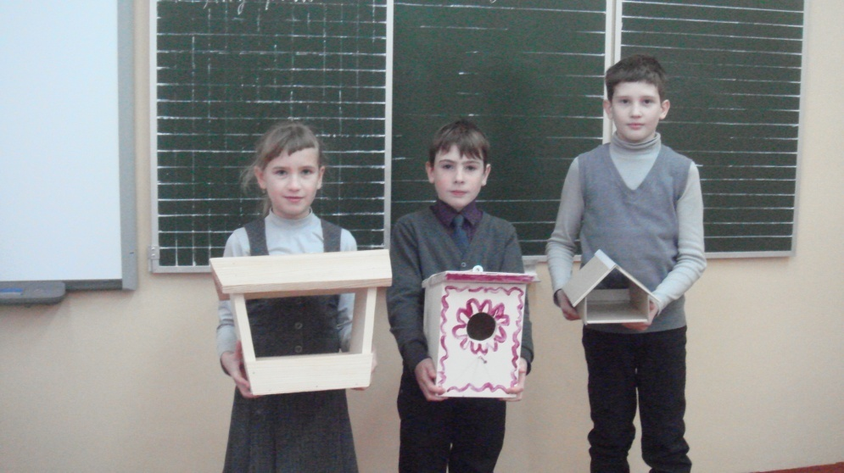

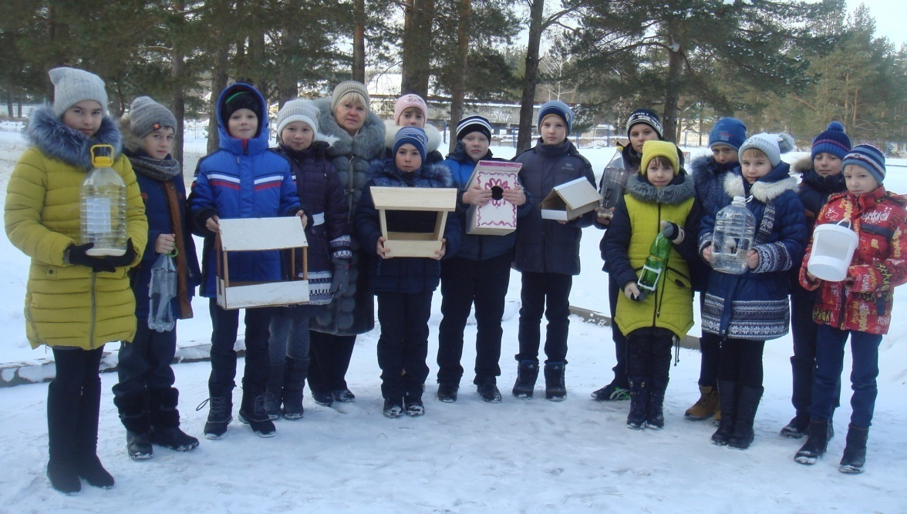

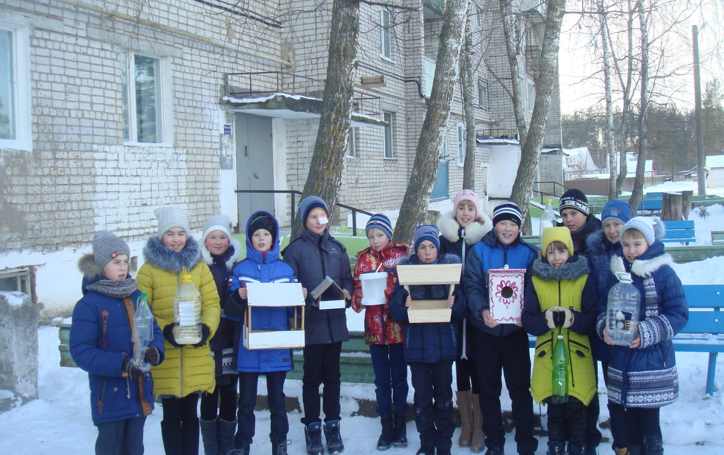

**Т. Евдошенко «Берегите птиц».**

О птицах много знаем мы

И в то же время мало,

И нужно всем: и вам, и нам, -

Чтоб их побольше стало.

Для этого побережём

Своих друзей пернатых,

Иначе мы к нулю сведём

Певцов наших крылатых.

Съедят деревья и плоды

Личинки насекомых,

И поредеют все сады

Без наших птиц знакомых.

Зимой поставь кормушку им,

Синицам дай ты сала;

Пшено едят все воробьи,

Подсыпь, как станет мало.

Они вознаградят труды,

И зацветут кругом сады.

Среди зелёной той листвы

Их песенку услышишь ты.